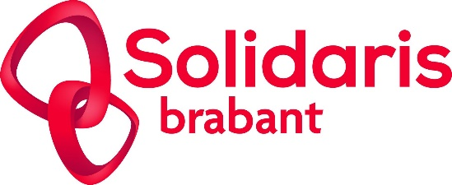

**Toegankelijke gezondheidszorg voor iedereen**

Solidaris Brabant geniet het vertrouwen van meer dan 640.000 leden. Wij zijn op zoek naar een (m/v/x)*:

**IT Helpdesk medewerker**

**Functie:**

U bent lid van een team dat instaat voor de operationele ondersteuning niveau 1 en voor de basisopleiding van honderden gebruikers. U realiseert de installatie en configuratie van pc’s, van bepaalde netwerkelementen en van bepaalde bedrijfssoftware. U bent het eerste aanspreekpunt (telefoon en e-mail) voor incidenten en aanvragen van eindgebruikers, die u registreert in een online ticketingsysteem (Jira) om ze gemakkelijk te kunnen terugvinden en om ze tot hun volledig verwerking op te volgen. U werkt hiervoor nauw samen met de teams van niveau 2. U neemt deel aan verschillende IT-projecten in het departement in nauwe samenwerking met uw verantwoordelijke en de andere IT-teams. U neemt deel aan het opstellen van documentatie voor de elementen die verbonden zijn aan uw functie. U neemt ook deel aan de administratieve ondersteuning voor de IT-dienst.

**Profiel:**

* Diploma hoger secundair onderwijs, met focus op IT (of gelijkwaardige aanvullende opleiding)
* Ervaring met de installatie, configuratie en probleemoplossing in een Linux / Windows omgeving
* Basiskennis van netwerktechnologie (LAN, WAN, DNS, enz.) en protocollen (TCP/IP, enz.)
* Opstellen van technische en operationele documentatie, schrijven van procedures en richtlijnen voor je collega's van de Helpdesk en voor eindgebruikers.
* Gedisciplineerd, serieus en flexibel
* Rijbewijs B

**Pluspunten:**

* Ervaring met Microsoft Office-producten (O365, inclusief Teams en SharePoint), VoIP-telefonie en Jira
* Goede kennis van kantoortoepassingen (Office-suite / LibreOffice)
* Kennis van Intune en SCCM is een extra troef

**Competenties:**

* Goede stressbestendigheid
* Snelle integratie, teamwerk en informatieverdelingmogelijkheid
* Resultaat- en klantgericht (intern/extern)
* Op de hoogte blijven van de evolutie van de gebruikte technologieën
* Analytisch en kritisch
* U hebt een goede teamgeest en je kunt ook zelfstandig werken
* U bent flexibel, proactief, georganiseerd en in staat verschillende taken te beheren op hetzelfde moment met zin voor prioriteiten
* U beschikt over goede kennis van technisch Engels en een basisbegrip van het Nederlands (u begrijpt Nederlandstalige gesprekspartners telefonisch of schriftelijk en u kunt zich zowel mondeling als schriftelijk verstaanbaar maken voor hen).

**Wij bieden** een **contract van bepaalde duur van 9 maanden** met een marktconform loon, aangevuld met o.a. maaltijdcheques, eindejaarspremie, een groeps- en hospitalisatieverzekering, een **35-urenweek** met flexibele werkuren voor een evenwichtige balans werk-privé. Je wordt tewerkgesteld in de hoofdzetel op wandelafstand van het Centraal Station.

**Interesse?**

Richt uw kandidatuur met C.V. en motivatiebrief met vermelding « Helpdesk medewerker IT » voor 30 juni 2025, aan [jobsit](mailto:jobsit@fmsb.be).bra[@solidaris.be](mailto:jobsit@fmsb.be).

[**www.solidaris-brabant.be**](http://www.solidaris-brabant.be)

*Het gebruik van de mannelijke vorm als grammaticale norm in deze vacature is een overeenkomst voor de leesbaarheid van de inhoud. Dit houdt geen discriminatie in op grond van geslacht bij de behandeling van de kandidaturen.